NaturaOlistica.It  di Samuele Canestri
Eventi, Vacanze & Incontri di Qualità Globale

propone

l'antica tradizione andina:
come lavorare con l'energia

dal 13 al 15 febbraio 2009

agriturismo bio-dinamico raffinato nella Tuscia, tra Orvieto ed il Lago di Bolsena

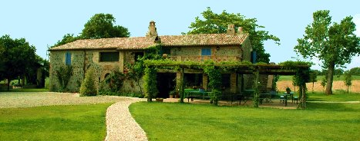

Un seminario affascinante, teorico e pratico: Phaña - il lato destro della Tradizione.
Con Roberto Sarti e Giovanni de Feo.
Insegnamenti del Maestro Don Benito Qoriwaman Maestro di quarto livello di Wasau (Cuzco).
Il Phaña, che in quechua significa "destra", è la parte degli insegnamenti della tradizione andina che si occupa della relazione tra la bolla energetica personale e la realtà esterna. Il modo di approccio del Phaña con la realtà è di tipo mistico e razionale. Mistico nel senso che si occupa di relazionarsi alla realtà trascendendo i sistemi simbolici e rituali per contattare direttamente e senza intermediari la realtà metafisica; razionale nel senso che le singole pratiche, e gli effetti di queste, potenziano ed ordinano il fattore intellettuale generando altresì un approccio armonicamente strutturale, e quindi ordinato, con la realtà. Questo seminario è ideale per chi inizia il cammino con la tradizione andina. Ecco il programma: - dagli inkas del XVI secolo ai giorni nostri: come la tradizione arriva in Italia - la cosmovisione andina: come gli andini vedono l'universo - il Seme dell'Inka: la virtù originale - il potere personale: cos?è e come si può incrementare - i 7 livelli della scala evolutiva: il cammino di evoluzione della coscienza secondo la tradizione - l'ayni (concetto di reciprocità) - il samy (energia fine) - la jucha: l?energia pesante - il poqpo: la bolla di energia personale - saminchakui: tecnica del ricevere energia fine dal cosmo per pulire il proprio campo energetico - saiwachaqui: tecnica del formare una colonna di energia vivente per alimentare e nutrire il proprio campo energetico - juchamijuy tecnica del "mangiare" e "digerire" l'energia pesante - karpay ayni interscambio di iniziazione - la misha e le khuya: lo strumento di lavoro energetico dei praticanti la tradizione e la sua costruzione con oggetti di potere - limpia: tecnica della "pulizia" della bolla personale con l'utilizzo della misha - mishachakui: collegamento al lignaggio spirituale andino tramite la misha dell'insegnante - yanantin e masintin: lavoro sulle relazioni omologhe e complementari tramite l'esperienza energetica maschile-femminile.

Date 14 e 15 febbraio 2009:
Sabato 14 febbraio dalle ore 10.30 alle ore 19.00
Domenica 15 febbraio dalle ore 9.30 alle ore 16.00

Quota di partecipazione Euro 225
(Euro 195,00 a testa per le coppie; Euro 150 per chi desidera ripetere il seminario)
E' necessaria anche la tessera annuale da Euro 10.

Le quote indicate comprendono: pensione completa dal pranzo del sabato incluso al pranzo della domenica incluso; due coffee break e sala conferenze.

Supplemento per camera singola Euro 30 per notte.
Supplemento per chi arriva venerdì sera Euro 55 comprensivo di cena, pernottamento e prima colazione.

Modalità di iscrizione: Inviare bonifico bancario di Euro 100 a titolo di acconto.

Qualora non venisse raggiunto il numero minimo di partecipanti entro il termine previsto per le iscrizioni, l'Organizzazione si riserva il diritto di annullare il seminario rimborsando interamente l'anticipo versato.

Note: Il seminario è aperto a tutti (già praticanti e non).

Qui un testo per approfondire

Il luogo: un complesso agrituristico nei pressi di Orvieto (Terni), nella quiete di una campagna verdissima di boschi e radure erbose, a circa 600 metri sul livello del mare. E’ facilmente raggiungibile sia con l’automobile (uscita A1 di Orvieto) che con il treno (Stazione di Orvieto). La Locanda della Quercia Calante è un antico casale in pietra interamente ristrutturato con i più avanzati criteri di bioedilizia, ed alimentato dall’energia solare. Dotato di un vasto parco e di un complesso di piscine ed idromassaggi riscaldati con acqua vitalizzante. A pochi minuti la città d’arte di Orvieto, le spiagge del Lago di Bolsena, luoghi etruschi e medievali, numerose terme e parchi naturali.

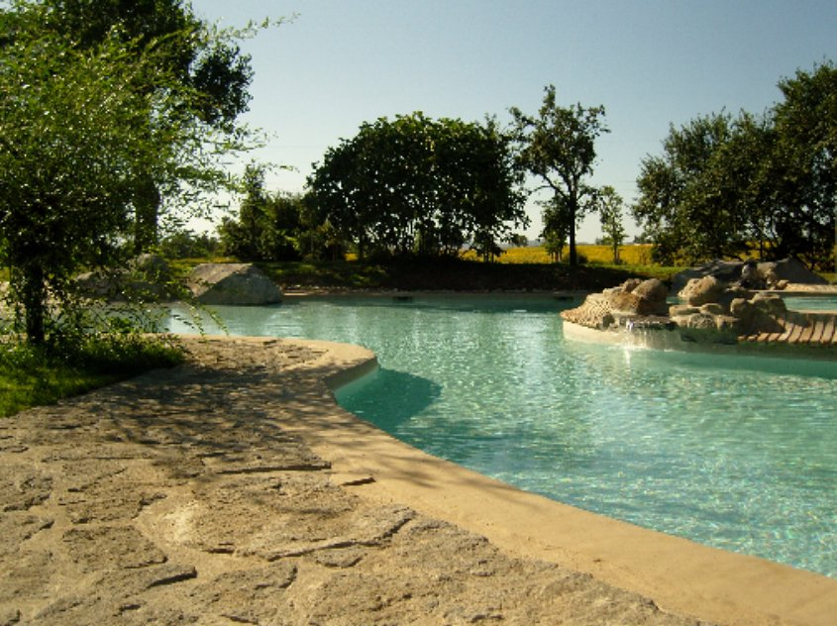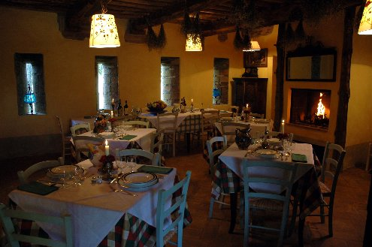

I pasti: cucina a base biologica e biodinamica (colazione, pranzo e cena). Particolare cura nella scelta qualitativa degli ingredienti naturali.

La sistemazione: in camere doppie, ognuna con bagno privato e veranda esterna sul parco. Ogni camera è stata realizzata per mantenere in modo naturale un clima ideale, ed è inoltre dotata di impianto di condizionamento alimentato dal sole. I locali comuni sono riscaldati o rinfrescati con impianti bio.

Idea/Sele/Organizza/Promo-zione Eventi, Vacanze & Incontri
secondo criteri di Qualità Globale
www.NaturaOlistica.it
di Samuele Canestri
Eventi@NaturaOlistica.it
328.7078299

Per essere informati sugli appuntamenti multidisciplinari che propongo,

scrivere il proprio indirizzo e-mail nell'apposita

casella per la newsletter sul sito

